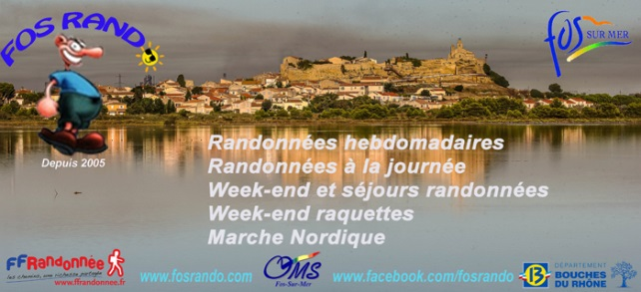

C’est l’événement attendu et incontournable de Fos Rando qui arrive en fin de saison.
Voici le programme :
- Accueil à la Maison de la Mer à partir de 18h30.
- Apéritif.
- Exposition : « Nos adhérents ont du talent »
- Studio photo : Chacun pourra s’y faire photographier façon studio. Nouveau
Repas avec au menu :
- Mini brochettes terre et mer à la plancha – Gardiane de Taureau Tagliatelles fraîches - Fromage – Desserts - Café.
- Fos Rando Show : Grand moment de cabaret-variétés-jeux-rire et délire.
- Une ambiance musicale et soirée dansante assurée par un DJ.
Participation adulte : 25€
Les conjoints non adhérents sont bien sûr les bienvenus.
- Participation enfant d’adhérent de moins de 12ans : 7€*
- Participation enfant d’adhérent à partir de 12ans : 25€*
LES COUVERTS NE SONT PAS FOURNIS
EN CONSEQUENCE, PENSEZ A APPORTER
VOTRE ASSIETTE, VERRE, COUVERTS.

FICHE INSCRIPTION

SOIREE DE FIN DE SAISON
VENDREDI 06 JUIN 2025

A déposer au plus tard le VENDREDI 23 MAI 2025

Boite à lettres Fos Rando – Riu 1695 avenue Georges Pompidou 13270 Fos sur Mer

NOM……………………………………… PRENOM………………………
NOM……………………………………… PRENOM………………………
NOM……………………………………… PRENOM………………………
N° de TEL………………………………… Nbre enfants …… Age….

Chèque de 25€* par personne à l’ordre de FOS RANDO, à remettre avec l’inscription.

Attention ! Après le 23 mai, aucun remboursement ne pourra être effectué.

